

Advies Voorzieningencatalogus
Van prototype naar productie
Naar aanleiding van de demo door ArchiXL

Opdrachtgever | VNG (Vereniging van Nederlandse Gemeenten)
Auteur | ArchiXL
Datum | 17 maart 2026
Versie | 1.0
Status | Concept

Inhoudsopgave

1. Inleiding

1.1 Aanleiding
De huidige Voorzieningencatalogus draait op Drupal-technologie die end-of-life is. Een eerder doorlopen vervangingstraject heeft niet tot het gewenste resultaat geleid. Daarmee is er een urgente behoefte aan een werkend alternatief dat de continuïteit van de catalogus waarborgt.
ArchiXL heeft in dit kader in opdracht van VNG een werkend prototype ontwikkeld van de nieuwe Voorzieningencatalogus. Dit prototype is in drie dagen gerealiseerd met behulp van AI-ondersteunde ontwikkeling en demonstreert de kernfunctionaliteit: het beheren van pakketten, leveranciers, gemeenten, standaarden en referentiecomponenten, inclusief een begrippenkader, compliancy-monitoring en inkoopondersteuning.

1.2 Doel van dit document
Dit adviesdocument beoordeelt de huidige staat van het prototype en beschrijft twee scenario’s om het systeem naar productie te brengen:
- Scenario A — MVP: minimale vervanging van het huidige Drupal-systeem tegen de laagst mogelijke kosten
- Scenario B — Volledig: doorontwikkeling naar een volwaardig productieplatform voor alle 342 gemeenten

2. Huidige staat van het prototype
Het prototype is functioneel en toont de gewenste features, maar mist essentiële lagen voor productiegebruik. Hieronder een analyse per categorie.

2.1 Beveiliging
- Geen rate limiting op API-endpoints en loginpagina
- Geen CSRF-bescherming op formulieren
- Geen multi-factor authenticatie (MFA)
- Geen IP-gebaseerde brute-force bescherming op login
- Geen wachtwoordbeleid (minimale lengte, complexiteit)

2.2 Data-integriteit
- Schema-wijzigingen via prisma db push in plaats van versiebeheerde migraties
- Geen database-backupstrategie
- Hardcoded dummy-data op de homepage

2.3 Infrastructuur
- Geen CI/CD-pipeline: deployment is handmatig via CLI
- Geen staging-omgeving
- Geen monitoring of alerting
- Vercel Hobby tier zonder SLA

2.4 Kwaliteit
- Geen geautomatiseerde tests (unit, integratie, end-to-end)
- Geen accessibility audit (WCAG)
- Foutafhandeling op veel plekken met .catch(() => {}): fouten worden stilletjes genegeerd

2.5 Compliance
- Geen AVG/GDPR-verwerkingsregister
- Geen cookie-banner of privacyverklaring
- Geen data-retentiebeleid voor audit logs
- Geen penetratietest uitgevoerd

3. Benodigde inspanning
De onderstaande tabel categoriseert de benodigde werkzaamheden in drie niveaus van inspanning.
Omvang | Onderdeel | Toelichting
S | Wachtwoordbeleid | Minimale lengte, complexiteitseisen afdwingen
S | Rate limiting | Bescherming tegen brute-force en overbelasting
S | Input sanitization | DOMPurify op CMS-content tegen XSS
S | Cookie-banner | AVG-conforme cookiemelding
S | Error boundaries | Graceful error handling in de UI
M | Database-migraties | Versiebeheerd schema in plaats van db push
M | CI/CD-pipeline | Geautomatiseerde build, lint en typecheck
M | Staging-omgeving | Aparte omgeving voor testen voor deployment
M | Basis e2e-tests | 10-15 happy path tests met Playwright
M | MFA-ondersteuning | TOTP-gebaseerde tweede factor
M | Monitoring en alerting | Vercel Analytics, Sentry of vergelijkbaar
M | WCAG-audit | Toegankelijkheidstoets en fixes
L | Uitgebreide testsuite | Unit, integratie en e2e met >70% coverage
L | Penetratietest | Door gecertificeerde externe partij
L | AVG/GDPR-compliance | Verwerkingsregister en DPIA
L | Fijnmazige autorisatie | Rollen en rechten per gemeente en functie
L | Backup en disaster recovery | Geteste restore-procedure met RPO/RTO
L | SLA-waardige hosting | Professionele hosting met beschikbaarheidsgarantie
L | Documentatie | Architectuur, runbook, API-documentatie

De S-items samen met de belangrijkste M-items (CI/CD, staging, monitoring, migraties) brengen het systeem op een acceptabel niveau voor beperkt intern gebruik. Voor een volwaardig productiesysteem zijn ook de L-items noodzakelijk.

3.2 Doorlooptijd
De doorontwikkeling naar productie kan gefaseerd worden uitgevoerd. ArchiXL werkt met AI-ondersteunde ontwikkeling, wat de doorlooptijd aanzienlijk verkort. Het huidige prototype is in drie dagen gerealiseerd. Onderstaande planning gaat uit van één ontwikkelaar met AI-ondersteuning en een productowner.
Fase | Doorlooptijd | Capaciteit | Periode
Fase 1: Quick wins (S) | 1–2 weken | 1 ontwikkelaar + AI | Week 1–2
Fase 2: Basisniveau (M) | 3–6 weken | 1 ontwikkelaar + AI | Week 2–8
Fase 3: Productieniveau (L) | 2–3 maanden | 1 ontwikkelaar + AI + extern | Maand 2–5
Pilotfase | 1–2 maanden | Beheerteam | Maand 5–6
Brede uitrol | 1–2 maanden | Beheerteam + support | Maand 6–7

De totale doorlooptijd van prototype naar volledige productie bedraagt circa 5–7 maanden. Door AI-ondersteunde ontwikkeling is de technische realisatie aanzienlijk sneller dan bij traditionele aanpak. De bottleneck zit niet in ontwikkeling maar in externe afhankelijkheden (penetratietest, BIO-toetsing, WCAG-audit) en de pilot- en uitrolfase.

4. Scenario A — Minimal Viable Product (MVP)
Dit scenario beantwoordt de directe nood: het vervangen van het huidige Drupal-systeem dat end-of-life is. Het MVP levert een werkend systeem met de kernfunctionaliteit van de huidige catalogus, zonder uitgebreide doorontwikkeling. De focus ligt op het zo snel en goedkoop mogelijk in productie brengen van het bestaande prototype.

4.1 Scope MVP
Het MVP omvat uitsluitend:
- Alle huidige functionaliteit van de Drupal-catalogus (pakketten, leveranciers, gemeenten, standaarden)
- Quick wins beveiliging (S-items): rate limiting, wachtwoordbeleid, input sanitization, cookie-banner
- Basisinfrastructuur: eenvoudige CI/CD-pipeline, Vercel Pro hosting (in plaats van Hobby)
- Datamigratie vanuit het huidige Drupal-systeem
- Basismonitoring (Vercel Analytics + error tracking)
Nadrukkelijk buiten scope van het MVP:
- MFA, SSO, fijnmazige autorisatie
- Uitgebreide testsuite en penetratietest
- BIO-toetsing, DPIA, WCAG-audit
- OTAP-omgeving en disaster recovery
- Nieuwe functionaliteit (dienstverleners, cloud-providers, inkoopondersteuning)

4.2 Doorlooptijd MVP
Fase | Doorlooptijd | Capaciteit
Hardening en beveiliging | 3–5 dagen | 1 ontwikkelaar + AI
Datamigratie en CI/CD | 1–2 weken | 1 ontwikkelaar + AI
Testen en acceptatie | 1 week | 1 ontwikkelaar + VNG
Go-live | 1–2 dagen | 1 ontwikkelaar
Totaal | 3–5 weken

4.3 Kosten MVP
De bedragen zijn exclusief btw.
Kostenpost | Eenmalig | Structureel / jaar
ArchiXL: ontwikkeling MVP | € 15.000 – 25.000 | —
ArchiXL: datamigratie | € 5.000 – 10.000 | —
ArchiXL: hosting (Vercel Pro) | — | € 3.000 – 6.000
ArchiXL: technisch beheer | — | € 24.000 – 36.000
ArchiXL: monitoring | — | € 2.000 – 4.000
VNG: functioneel beheer (beperkt) | — | € 15.000 – 25.000
Totaal eenmalig | € 20.000 – 35.000
Totaal structureel / jaar |  | € 44.000 – 71.000

Het MVP-scenario biedt een werkende vervanging van het Drupal-systeem voor een fractie van de kosten van het eerdere vervangingstraject. Het systeem kan binnen 3–5 weken live zijn. Het risico is beperkt doordat het prototype reeds functioneel is en alleen gehardend hoeft te worden.
Let op:
Het MVP is een noodoplossing die de directe pijn wegneemt, maar geen structurele oplossing biedt. Aanvullende investeringen in beveiliging, compliance en schaalbaarheid zijn op termijn alsnog noodzakelijk. Het MVP kan wel dienen als uitgangspunt voor scenario B.

5. Scenario B — Volledig productieplatform
Dit scenario beschrijft de volledige doorontwikkeling naar een productierijp platform dat alle 342 gemeenten, leveranciers en de GEMMA-architectuur bedient. De kosten zijn opgesplitst naar ArchiXL (ontwikkeling en technisch beheer) en VNG (eigenaarschap en functioneel beheer). Alle bedragen zijn exclusief btw.

5.1 Doorlooptijd
Zie hoofdstuk 3.2 voor de gefaseerde planning (5–7 maanden totaal).

5.2 Kosteninschatting
Kosten ArchiXL — Ontwikkeling
ArchiXL is verantwoordelijk voor de eenmalige ontwikkeling van het prototype naar een productierijp platform.
Ontwikkeling ArchiXL | Eenmalig | Toelichting
Fase 1: Quick wins (S) | € 5.000 – 10.000 | Beveiliging, sanitization, cookie-banner
Fase 2: Basisniveau (M) | € 25.000 – 45.000 | CI/CD, migraties, staging, MFA, tests
Fase 3: Productieniveau (L) | € 60.000 – 100.000 | Autorisatie, API, SSO, testsuite, docs
Totaal ontwikkeling | € 90.000 – 155.000

Kosten ArchiXL — Technisch beheer en hosting
Na oplevering verzorgt ArchiXL het structurele technisch beheer, hosting, monitoring en doorontwikkeling.
Technisch beheer ArchiXL | Structureel / jaar | Toelichting
Hosting (productie + OTAP) | € 24.000 – 48.000 | Cloud-infrastructuur met SLA
Technisch beheer | € 48.000 – 72.000 | Updates, patches, incidentafhandeling
Doorontwikkeling | € 48.000 – 72.000 | Nieuwe features, integraties, optimalisatie
Monitoring en tooling | € 6.000 – 12.000 | Sentry, Datadog, alerting, logging
Totaal beheer en hosting / jaar | € 126.000 – 204.000

Kosten VNG (eigenaarschap en functioneel beheer)
VNG is verantwoordelijk voor het functioneel beheer, de productaansturing, compliance en gebruikersondersteuning.
Kostenpost VNG | Eenmalig | Structureel / jaar
BIO-toetsing en DPIA | € 20.000 – 35.000 | —
WCAG-audit (extern) | € 10.000 – 15.000 | —
Externe penetratietest | € 15.000 – 25.000 | € 15.000 – 25.000
Productowner / functioneel beheer | — | € 40.000 – 60.000
Gebruikersondersteuning / servicedesk | — | € 20.000 – 36.000
Totaal VNG eenmalig | € 45.000 – 75.000
Totaal VNG structureel / jaar |  | € 75.000 – 121.000

Totaaloverzicht
Totaal | Eenmalig | Structureel / jaar
ArchiXL | € 90.000 – 155.000 | € 126.000 – 204.000
VNG | € 45.000 – 75.000 | € 75.000 – 121.000
Totaal | € 135.000 – 230.000 | € 201.000 – 325.000

Deze bedragen zijn indicatief en afhankelijk van de definitieve scope, architectuurkeuzes en de mate van interne capaciteit bij VNG. Een gedetailleerde begroting kan worden opgesteld na vaststelling van de functionele requirements.

6. Vereisten bij opschaling naar 342 gemeenten
Een systeem dat alle 342 gemeenten, leveranciers en de GEMMA-architectuur bedient, vereist fundamenteel meer dan het hardenen van het huidige prototype. Hieronder de vereisten per domein.

6.1 Organisatorisch
- Beheerteam van minimaal 2-3 personen (ontwikkelaar, beheerder, productowner)
- Incidentproces en escalatieprocedure
- Changemanagement met RFC-proces voor wijzigingen
- SLA met beschikbaarheidsgarantie van minimaal 99,5%
- Servicedesk voor gebruikersondersteuning

6.2 Technisch
- Professionele hosting met SLA (Azure, AWS, of gespecialiseerde partij)
- Gescheiden OTAP-omgevingen (Ontwikkel, Test, Acceptatie, Productie)
- CI/CD met quality gates (linting, tests, security scans)
- Monitoring, alerting en on-call (Datadog, PagerDuty of vergelijkbaar)
- Geautomatiseerde backups met geteste restore-procedure
- Disaster recovery plan met RPO/RTO-doelstellingen
- Jaarlijkse penetratietest door gecertificeerde partij
- Load testing voor 342+ gelijktijdige organisaties

6.3 Compliance en governance
- BIO-toetsing (Baseline Informatiebeveiliging Overheid) — verplicht voor gemeentelijke systemen
- Data Protection Impact Assessment (DPIA)
- AVG-verwerkersovereenkomst indien VNG als verwerker optreedt
- Toegankelijkheidsverklaring conform WCAG 2.1 AA — wettelijk verplicht voor overheidswebsites
- Archiefwet-compliance voor logging en audit trails

6.4 Functioneel
Voor een systeem dat door honderden organisaties wordt gebruikt, zijn aanvullende functionele eisen noodzakelijk:
- Single Sign-On via SAML of OpenID Connect, gekoppeld aan gemeentelijke identity providers
- Rollen en rechten per gemeente (elke gemeente beheert alleen eigen data)
- API-beveiliging met OAuth2 en rate limiting per organisatie
- Datavalidatie en kwaliteitscontroles
- Import en export in GEMMA-standaardformaten

7. Conclusie en aanbevelingen
Het prototype van de Voorzieningencatalogus is een waardevol resultaat dat de gewenste functionaliteit demonstreert. Het bewijst dat de technische visie haalbaar is en biedt een concrete basis voor verdere besluitvorming.
Gezien de urgentie rondom het end-of-life Drupal-systeem en de lessen uit het eerdere vervangingstraject, presenteert dit advies twee scenario’s die elk een valide route bieden:

Scenariovergelijking
 | Scenario A: MVP | Scenario B: Volledig
Doel | Drupal-vervanging, continuïteit waarborgen | Volwaardig platform voor 342 gemeenten
Doorlooptijd | 3–5 weken | 5–7 maanden
Eenmalig | € 20.000 – 35.000 | € 135.000 – 230.000
Structureel / jaar | € 44.000 – 71.000 / jaar | € 201.000 – 325.000 / jaar
Risico | Laag (prototype is functioneel) | Beheersbaar (gefaseerde aanpak)
Compliance | Basis (geen BIO/DPIA) | Volledig (BIO, DPIA, WCAG)

Aanbeveling
ArchiXL adviseert om te starten met Scenario A (MVP) om de directe continuïteitsbehoefte op te lossen. Het MVP kan binnen enkele weken live zijn en vervangt het huidige Drupal-systeem tegen een fractie van de investering van het eerdere vervangingstraject. Vervolgens kan het MVP stapsgewijs worden doorontwikkeld richting Scenario B, waarbij de investeringen gespreid worden over de tijd.
Deze gefaseerde aanpak beperkt het financiële risico, levert snel een werkend resultaat op en biedt de ruimte om op basis van gebruikersfeedback de juiste prioriteiten te stellen voor de doorontwikkeling.

7.1 Intellectueel eigendom en sectorale inzet
ArchiXL behoudt als ontwikkelaar de intellectuele eigendomsrechten op het platform. VNG verkrijgt een gebruiksrecht voor de gemeentelijke sector.
ArchiXL heeft het recht om het platform ook in te zetten in andere publieke sectoren, waaronder het onderwijs en de waterschappen. Dit biedt de mogelijkheid om vanuit een gezamenlijke technische basis sectorspecifieke varianten te ontwikkelen en te beheren. Deze aanpak heeft voordelen voor alle betrokken partijen:
- Gedeelde ontwikkelkosten: doorontwikkeling van het kernplatform wordt over meerdere sectoren verdeeld, wat de kosten per sector verlaagt.
- Kennisdeling: verbeteringen en best practices uit de ene sector komen ten goede aan alle andere sectoren.
- Continuiteit: een breder draagvlak vergroot de levensvatbaarheid en doorontwikkeling van het platform op lange termijn.
- Sectorspecifieke configuratie: elke sector behoudt eigen begrippenkaders, standaarden en catalogusinhoud binnen het gedeelde platform.
De nadere afspraken over eigendom, licentievoorwaarden en kostenverdeling tussen sectoren worden vastgelegd in een separaat convenant.

Bijlage A — Logisch Informatiemodel (MIM)
Onderstaand diagram toont het logisch informatiemodel van de Voorzieningencatalogus, opgesteld conform het Metamodel Informatie Modellering (MIM 1.2, Niveau 3). Het model beschrijft de objecttypen, attributen en relaties in de datalaag van het systeem.

A.1 Modeloverzicht
Het informatiemodel is opgedeeld in de volgende domeinen:
- Pakketdomein: Leveranciers, Pakketten, Pakketversies en contactpersonen
- GEMMA-domein: Referentiecomponenten, Standaarden, Standaardversies, Applicatiefuncties en GEMMA-views
- Gemeentedomein: Gemeenten en Samenwerkingsverbanden met hun applicatieportfolio
- Integratiedomein: Koppelingen tussen systemen, addenda bij convenanten
- Gebruikersdomein: Gebruikers met rollen, gekoppeld aan gemeenten of leveranciers
- Contentdomein: CMS-pagina’s en NL-SBB/SKOS-begrippen
- Auditdomein: Logging van alle mutaties voor traceerbaarheid

A.2 MIM-stereotypen
Het model hanteert de volgende MIM-stereotypen:
Stereotype | Beschrijving
«Objecttype» | Entiteit met eigen identiteit en levenscyclus
«Gegevensgroeptype» | Detailgegevens die onlosmakelijk bij een objecttype horen
«Koppelklasse» | Relatieobject met eigen attributen (associatieklasse)
«Enumeratie» | Vaste waardelijst (codelijst)

A.3 Diagram
Het volledige logisch informatiemodel is weergegeven in onderstaand UML-klassendiagram:
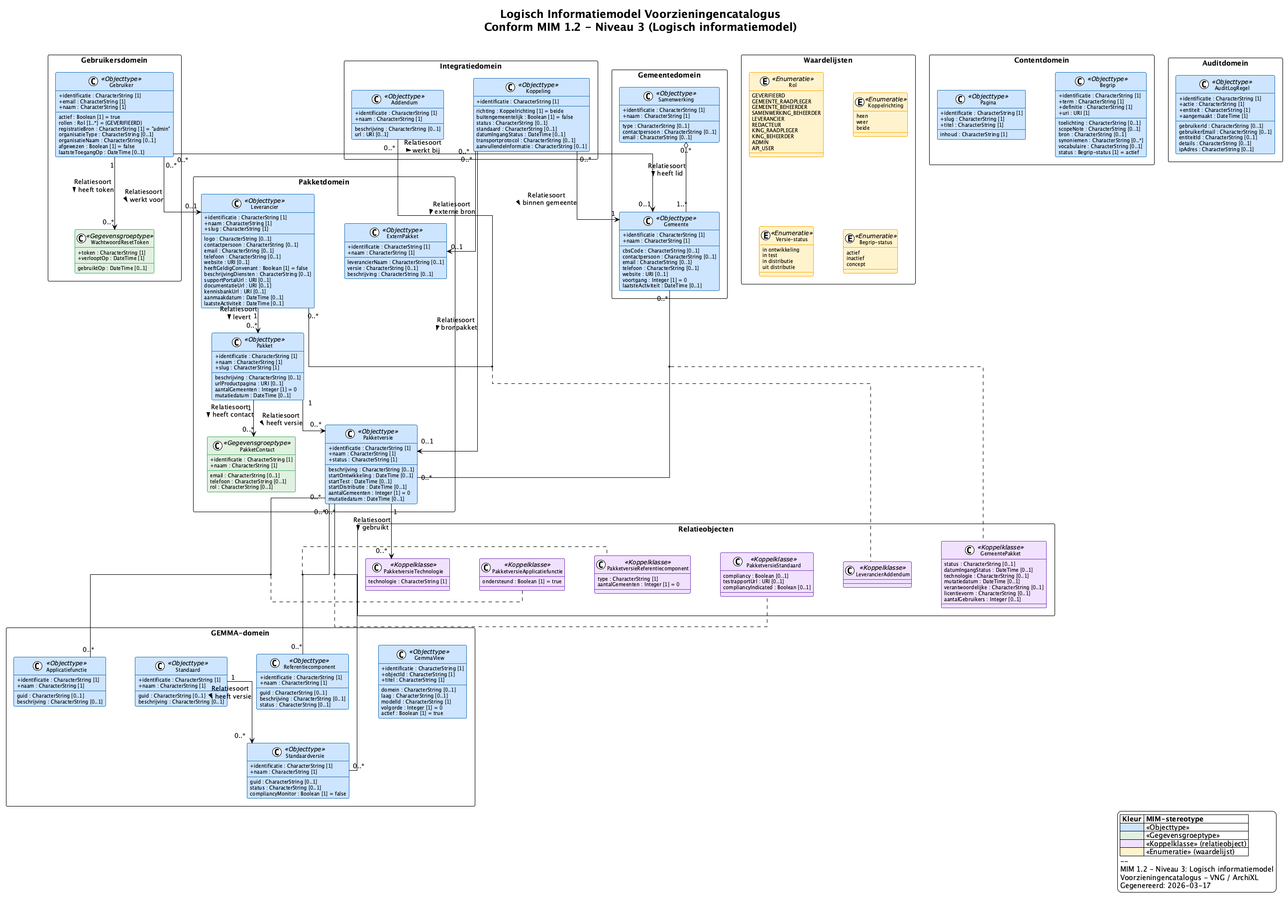
Het PlantUML-bronbestand (mim-informatiemodel.puml) en het gegenereerde SVG-bestand zijn onderdeel van de broncode van het prototype en kunnen worden gebruikt voor verdere doorontwikkeling van het informatiemodel.

A.4 Kerncijfers datamodel
Kenmerk | Aantal
Objecttypen | 20
Koppelklassen (relatieobjecten) | 6
Enumeraties (waardelijsten) | 4
Totaal attributen | ca. 120
Relatiesoorten | ca. 25

